Turizm İşletmeciliği Uygulama ve Araştırma Merkezi
  - 2018
Faaliyet Raporu
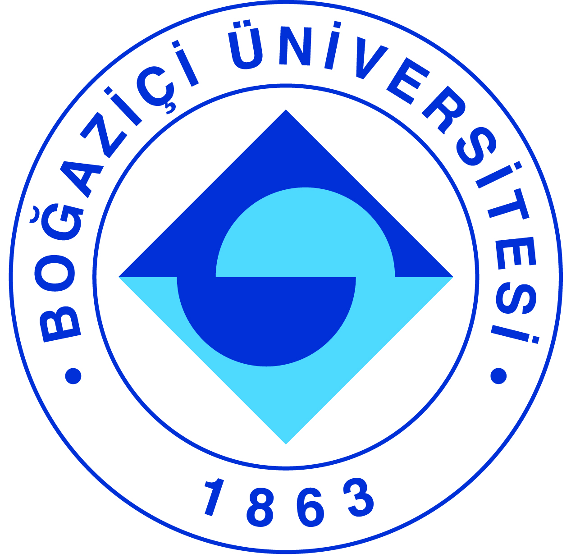

I-MERKEZİN MİSYON VE VİZYONU

Turizm İşletmeciliği Uygulama ve Araştırma Merkezi, turizm alanında disiplinler arası bilimsel araştırmaları ve uygulamaları teşvik etmek, bu alanda yapılan araştırmalar ile uygulama arasında ilişki kurmak ve turizm alanında faaliyet gösteren tüm kişi ve kurumlar için birleştirici bir alan yaratmak üzere 1994 yılında Boğaziçi Üniversitesi bünyesinde kurulmuştur. Yürüteceği ve destekleyeceği bilimsel projeler ve uygulamalar ile turizm alanında sürdürülebilirlik ilkesinin yaygınlaşmasına katkıda bulunmak Merkez’in amaçları arasındadır.

II-MERKEZİN TARİHÇESİ, AMACI VE HEDEFLERİ

Merkez, Boğaziçi Üniversitesi Rektörlüğüne bağlı, Turizm İşletmeciliği Bölümü'nün desteği ile 13 Mayıs 1994 yılında kurulmuştur. 2003 yılından itibaren B.Ü. Yönetim Kurulu onayı ile Birleşmiş Milletler Dünya Turizm Örgütü (UNWTO) eğitim birimi etkinliklerini B.Ü. TUYGAR Merkezi şemsiyesi altında yürütmeye başlamıştır.
Amacı ve Hedefleri;
- Ulusal ve uluslararası karşılaştırmalı araştırmalar yapmak
- Sektör çalışanlarına, sivil toplum kuruluşlarına ve turizm politikası üreten merkezi ve
yerel yönetimlere yönelik eğitim programları geliştirmek ve sunmak
- Çalıştaylar, seminerler, konferanslar düzenlemek ve buna amaçla çalışma gruplarını koordine etmek
- Ulusal ve uluslararası düzeyde danışmanlık hizmetleri vermek

Tüm bu etkinliklerin amacı; üniversitelerdeki birimler ile üniversitelerarası etkileşimi geliştirirken, öğretim elemanları arasında, öğrencilerin kendi içlerinde ve öğretim elemanları ile öğrenciler arasında bilgi akışı ve etkileşimi sağlayarak eğitim ve araştırmaların kalitesini yükseltmektir.
III-MERKEZİN TEMEL POLİTİKA VE ÖNCELİKLERİ

TUYGAR’ın çalışmalarındaki odak noktası bölgesel, ulusal ve uluslararası üniversiteler, STK ve sektör kuruluşları ile ortak proje, araştırma ve bilgi değişimi ağlarının örülmesi olmuştur.

IV-MERKEZ TARAFINDAN DÜZENLENEN BİLİMSEL TOPLANTILAR

Toplantının Adı : Neolliberalleşen Dünya’da Kültür ve Doğa Turizmine
Eleştirel Bir Bakış
Düzenleyen Merkez Üyesi : Maria Dolores Alvarez
Tarih : 26 Nisan 2018
Düzenlendiği Yer : Boğaziçi Üniversitesi
Katılımcı Sayısı : 20
Konuk Konuşmacı : Prof. Dr. Zeynep Enlil

Toplantının Adı : Stratejik Yönetim: Dış Analiz
Düzenleyen Merkez Üyesi : Maria Dolores Alvarez
Tarih : 15 Mart 2018
Düzenlendiği Yer : Boğaziçi Üniversitesi, TUYGAR Merkezi
Katılımcı Sayısı : 50
Toplantının Adı : Stratejik Yönetim: İç Analiz
Düzenleyen Merkez Üyesi : Maria Dolores Alvarez
Tarih : 26 Mart 2018
Düzenlendiği Yer : Boğaziçi Üniversitesi, TUYGAR Merkezi
Katılımcı Sayısı : 50

Toplantının Adı : İş Model Geliştirmesi
Düzenleyen Merkez Üyesi : Maria Dolores Alvarez
Tarih : 09 Nisan 2018
Düzenlendiği Yer : Boğaziçi Üniversitesi, TUYGAR Merkezi
Katılımcı Sayısı : 50
Konuk Konuşmacı : Onur Kutlu Gago

Toplantının Adı : Strateji Geliştirilmesi, Seçilmesi ve Uygulanması
Düzenleyen Merkez Üyesi : Maria Dolores Alvarez
Tarih : 03 Mayıs 2018
Düzenlendiği Yer : Boğaziçi Üniversitesi, TUYGAR Merkezi
Katılımcı Sayısı : 50

Toplantının Adı : Yaratıcı Özet Taslak Çalışması
Düzenleyen Merkez Üyesi : Özen Kırant Yozcu
Tarih : 06 Mart 2018
Düzenlendiği Yer : Boğaziçi Üniversitesi, TUYGAR Merkezi
Katılımcı Sayısı : 30

Toplantının Adı : Kampanya Planlaması
Düzenleyen Merkez Üyesi : Özen Kırant Yozcu
Tarih : 27 Mart, 03-10-24 Nisan 2018
Düzenlendiği Yer : Boğaziçi Üniversitesi, TUYGAR Merkezi
Katılımcı Sayısı : 120

V-MERKEZ ÜYELERİNİN KATILDIKLARI BİLİMSEL TOPLANTILAR

Toplantının Adı : BMDTÖ/UNESCO Dünya Turizm ve Kültür Konferansı
Katılan Merkez Üyesi : Bengi Ertuna, Maria Dolores Alvarez, Duygu
Salman Öztürk
Tarih : 03-04 Aralık 2018
Düzenlendiği Yer : Ankara
Katılımcı Sayısı : 1000 kişi

VI-MERKEZ TARAFINDAN SUNULAN DANIŞMANLIK HİZMETLERİ
Danışmanlık Sunulan Kuruluş | Danışmanlık Sunan Kişi(ler) | Görev Alan Merkez Üyeleri | Danışmanlık Süresi | Merkeze Sağlanan Gelir
Öykü yazarları * | Gülru Tanman, Ayla Ödekan, Meral Korzay, Serkan Özel, Bülent Himmetoğlu, Bengi Ertuna | Meral Korzay, Serkan Özel, Bülent Himmetoğlu, Bengi Ertuna | Sürekli | Sosyal sorumluluk çerçevesinde.
VII-MERKEZ ÜYELERİNİN ALDIKLARI HİZMET, BİLİM-SANAT, TEŞVİK ÖDÜLLERİ
Ödül Türü | Ödül Adı | Ödül Sahibi | Ödülü Veren Kurum/Kuruluş
Diğer Ödüller | Akademik Teşvik Ödülü | Maria Dolores Alvarez | UBYO

VIII-MERKEZDE SÜRDÜRÜLEN PROJELER VE RAPOR DÖNEMİNDE TAMAMLANAN PROJELER

Proje Adı : Tirilye’yi Koruma Amaçlı İmar Planı Revizyonu ve Tirilye
Yaz Atölyesi
Yürütücüsü : Duygu Salman Öztürk
Destekleyen Kuruluşlar : Mimar Sinan Güzel Sanatlar Üniversitesi Şehircilik Uygulama ve
Araştırma Merkezi, Mudanya Belediyesi, ÇEKÜL
Başlangıç Yılı : 2018
Durumu : Projede görev alan öğretim elemanları ve öğrencilerin katılımı ile 27 Ağustos-3 Eylül 2018 ve 11-18 Eylül 2018 tarihlerinde atölye çalışmaları ve 3-10 Eylül 2018 tarihleri arasında alan çalışması tamamlanmıştır. Çalışmalar altı temada yapılmıştır: “Kültürel Miras, Kamusal Alan, Kıyı, Zeytin, Sürdürülebilir Turizm, İhtiyaç Temelli Yeniden İşlevlendirme”. Çalışmanın son aşamasında, toplanan veriler potansiyel ve önerileri de içeren raporlar haline getirilmiş ve atölye Mimar Sinan Güzel Sanatlar Üniversitesi’nde gerçekleştirilen sunumlar ile tamamlanmıştır. Sonuçların yayın haline getirilmesi için çalışmalar devam etmektedir.

Proje Adı : Ülkemdeki Kültürel Miras Ögelerini Tanıyorum Yerli/
Yabancı Arkadaşlarımla Paylaşıyorum
Yürütücüsü : Serkan Özel, Danışmanlar: Meral Korzay, Bülent Himmetoğlu,
Myriam Jansen-Verbeke, Yabancı Büyükelçilikler/
Konsolosluklar, B.Ü. Tarih Bölümü Selçuk Esenbel.
Destekleyen Kuruluşlar : Sponsor aranmaktadır
Başlangıç Yılı : 2014
Durumu : Her yıl iki öykü üretimi planlanmaktadır. Ve de tercüme ile birlikte seslendirilmeleri öngörülmektedir. Büyükelçiliklerle irtibat kurulmuştur. Sponsor arama çalışmaları devam etmektedir,

Proje Adı : Yazılan Öykü Kitaplarının İngilizceye Tercümesi
Yürütücüsü : Bülent Himmetoğlu, Danışma Gurubu: Serkan Özel, Meral Korzay,
Şebnem Yalçın, TUYGAR Merkezi+ Eğitim Fakültesi,Tercümanlar;
Yasemin Ortwein, Nikki Dereboy
Destekleyen Kuruluşlar : Vehbi Koç Vakfı- Projeye şartlı bağış(2015)
Başlangıç Yılı : 2014
Durumu : Tercümeler yapılmıştır. Seslendirilmeler de Ayla Algan tarafından tamamlanmıştır. Basım / dağıtım için sponsor aranmaktadır.

Proje Adı : Yazılan Öykü Kitaplarının Almancaya Tercümesi
Yürütücüsü : Serkan Özel, Danışmanlar: Bülent Himmetoğlu, Meral Korzay,
Felix Pirson
Destekleyen Kuruluşlar : Dalya Tur
Başlangıç Yılı : 2015
Durumu : Altı kitap tercüme edilmiştir. Dilin revizyonu aşamasındadır.
Öykülerin tercümesi Gothe Enstitüsünden Barbara Nicolai tarafından redakte edilmeye başlanmıştır bilahare (sosyal sorumluluk çerçevesinde) çalışmayı bırakmıştır. Yeni tercüman aranmaktadır.

Proje Adı : Öykülerin Müziklendirilmesi
Yürütücüsü : Cihat Aşkın-Salih Kartal, Danışmanlar: Serkan Özel, Meral
Korzay, Işıl Baytok, Evin İlyasoğlu, Ayla Algan/Tekser
Destekleyen Kuruluşlar : Sponsor aranmaktadır.
Başlangıç Yılı : 2015
Durumu : Devam Ediyor

Proje Adı : Ülkemdeki Kültürel Miras Ögelerini Tanıyorum
Yerli/Yabancı Arkadaşlarımızla Paylaşıyorum
Yürütücüsü : Çeşme İlçesi Proje Yöneticisi: Suat Ağı (Çeşme Milli Eğitim Müdürlüğü)
Prof. Dr. Adnan Türksoy (Ege Üniv. Çeşme Turizm ve Otelcilik YO, 15 Eylül Mustafa Çapkan İlkokul Müdürü Ali Can
Koordinatör Danışman: Prof. Dr. Meral Korzay (TUYGAR)
Çeşme İlçesi Danışma Kurulu: Yıldız Gürgün, Duha Baran, Prof. Dr. Meral Korzay, Prof. Dr. Bülent Himmetoğlu, Prof. Dr. Metin Kozak, Prof. Dr. Adnan Türksoy
Selçuk-Efes İlçesi Proje Yöneticisi: Sabine Ladstaetter ve yardımcısı Filiz Öztürk
Proje Ekibi: Prof. Dr. Meral Korzay, Prof. Dr. Bülent Himmetoğlu, Filiz Öztürk, Selçuk Müzesi Müdürlüğü, Selçuk Belediye Başkanlığı
İzmir ilçeleri için bir genel Danışma Kurulu oluşturulmuştur.
Proje Yöneticisi: Uğur Belger, Prof. Dr. Metin Kozak
Danışma Kurulu: B.Ü. TUYGAR (mentor), Duha Baran (Lions Kulübü, EBŞD Kadınlar Vakfı), Yıldız Gürgün (İzmir Rotary Kulübü Başkanı), Uğur Belger (Mimar), Yıldız Belger (Soroptomist), Petek Göker, Muzaffer Tunçağ, Banu Çulha, Prof. Dr. İsmail Gezgin
Destekleyen Kuruluşlar : Çeşme Belediyesi, Çeşme İlçe Milli Eğitim Müdürlüğü, Ege
Üniversitesi Çeşme Turizm ve Otelcilik YO
Başlangıç Yılı : -
Durumu : Koordinatör TUYGAR Merkezi ve Av. Işıl Baytok danışman. Proje Yöneticisi; Çeşme İlçe Milli Eğitim Müdürlüğü ve Ege Üniv. Çeşme Turizm ve Otelcilik YO, Çeşme Bld., MEB Çeşme Müdürlüğü, BÜ TUYGAR ve Ege Üniversitesi pilot okullar için çoklu bir iyi niyet anlaşması hazırlanmıştır. Tarih Öncesi – Ionya – Roma-Bizans-Osmanlı- T.C. Kültürel miras ögeleri konularını ele alan kurgunun ana tema ve pilot ögelerini Prof. Dr. İsmail Gezgin yönlendirmesini, yazar Görkem Kızılkayak ve Çizer Zeynep Özatalay kurgulayıp resimleyecekler.
Seçilen ilçeler; Selçuk-Efes; Konak-Agora ve 7 Havra; Seferihisar-Teos; Çeşme; Foça; Urla.
Fehime Özdemir “Efes Unutulmaz” öyküsün yazmıştır, düzeltmeler yapılmaktadır.

Proje Adı : Sustainability Managers in Turkey
Yürütücüsü : Burçin Hatipoğlu
Destekleyen Kuruluşlar : B.Ü. Turizm İşletmeciliği Bölümü
Başlangıç Yılı : 2016
Durumu : Devam Ediyor

IX-MERKEZİN 2019 YILI İÇİN YILLIK ÇALIŞMA PROGRAMI
Performans Değerlendirme Kriterleri
Kriterler | Sayısal Hedef
Proje sayısı (devam etmekte olan ve sonuçlandırması planlanan projeler) | 5
Proje sayısı (2019 yılında geliştirilmesi düşünülen projeler) | 2
TRM 492 Tourism Research Topics– Araştırma Projeleri (Planet Happiness Projesi kapsamında yapılacak araştırma projelerine destek) | 2
MSÜ- Yaratıcı Endüstriler Uygulama ve Araştırma Merkezi ve Şehir planlama Merkezi ile proje geliştirilmesi – arama konferansı | 1
Turizmde Danışmanlık konusunda öğrencilere çalıştaylar | 2
Kültür ve Turizm Bakanlığı’ndan Turizm Yönetimi ile ilgili öğrencilere yönelik seminerler | 2
BSEC-THEMIS ile danışmanlık toplantısı | 1
BSEC-THEMIS ile eğitim programı tasarlanması | 1
Basılan öykü kitaplarının Fransızca/İtalyancaya tercümesi ile ilgili proje geliştirilmesi | 1
Destinasyon geliştirme projesi | 1
Akademik seminer | 5
Eğitim semineri | 5
Çok Disiplinli seminerler serisinin devam etmesi | 4

X- MERKEZ’İN 2018 YILI İÇİN BELİRTMEK İSTEDİĞİ BAŞKA FAALİYETLER / BAŞARILAR

B.Ü. TUYGAR Merkezi ile Happiness Alliance arasında 9 Kasım 2018 tarihinde “Planet Happiness” projesi kapsamında Türkiye’deki UNESCO Dünya Miras Alanlarını incelemek üzere Memorandum of Understanding imzalanmıştır.

MSGSÜ Şehircilik Uygulama ve Araştırma Merkezi ile MSGSÜ Mimar Sinan Uygulama ve Araştırma Merkezi’ ile birlikte “Mimar Sinan Kültür ve Turizm Rotası” başlıklı bir proje geliştirilmeye başlanmıştır. Mimar Sinan’ın eserlerini farklı bir bakış açısı ile ele almayı hedefleyen bu çalışma kapsamında, eserleri kentsel bağlamı içinde çözümlemek ve üretilen bilgiye, geniş kitlelerin yenilikçi teknikler ile erişimini sağlamak hedeflenmektedir. Bu hedef doğrultusunda, projenin kapsamının ve araştırma metodolojisinin oluşturulması ile birlikte ortaklıklarının kurulması ve fon kaynaklarının belirlenmesi üzerinde çalışılmaktadır. Merkez’imiz yanı sıra, Boğaziçi Üniversitesi Bilgi Sistemleri Merkezi ve Boğaziçi Üniversitesi Tarih Bölümü’nün de destekleyen kurumlar arasında yer alması hedeflenmektedir.

Karadeniz Ekonomik İşbirliği Örgütü (BSEC) Permanent International Secreteriat yöneticisi Ambassador Mr. Bratislav Dordevic’in daveti üzerine ve 2002’de BSEC ve TUYGAR arasında imzalanan MOU doğrultusunda geliştirilebilecek ortak çalışma alanlarına ilişkin çalışmalar devam etmiştir. BSEC dönem başkanlığı önümüzdeki iki yılda Türkiye’nin yürütecek olması nedeni ile BSEC Merkezi’nde 2 Kasım 2019’da yapılan toplantıya TUYGAR tarafından BSEC ülkelerine yönelik eğitim programlarının oluşturulması ile öneri sunulmuştur.

“İlçemin ve İstanbul Şehrinin Kültürel Mirasını Tanıyorum ve Arkadaşlarımla Paylaşıyorum” adlı projemiz ile ilgili gelişmeler aşağıda özetlenmektedir:

- Yapı Kredi Kültür Sanat Yayınları – Boğaziçi Üniversitesi Rektörlüğü arasında yazar Çiğdem Kaplangı’nın Bergama üzerinde yazdığı KRAL MEZARI adlı kitabı ve gelecekte öyküleştireceği, altı adet kültürel miras odaklı kitap için iyi niyet anlaşması imzalanmıştır.
- Pera öyküsünün önceki işlenen akslarının dışında bir aks seçilerek 2018 yılı içinde tamamlanması üzerine Çiğdem Kaplangı ile sözel anlaşmaya varılmıştır. İstanbul Araştırmaları Merkezi ve proje danışma kurulu ile ilk toplantı ve bilgi alışverişi tamamlanmış olup yazılı kaynaklar yazarın bilgisine sunulmuştur. (Yazar öyküyü henüz tamamlamamıştır).
- 2018 yılında aynı çerçevede; Şişli İlçesi, Van, Kocaeli Körfezi, Beşiktaş (yeni kazılar), Kadıköy (Çeşmeler ve Sebiller) üzerine danışma kurulu ve potansiyel yazarlar (Deniz Türkali) ilçelerin kültürel miras ögelerini kapsayan çalışmalara başlamıştır.
- Proje danışma kurulu yeniden oluşturulacaktır. Düşünülen isimler;
Prof. Dr. Günsel Renda (Koç Üniv. Sanat Tarihi Bölümü – teyid etti)
Doç. Dr. Asu Aksoy (Bilgi Üniversitesi – teyid etti)
Prof. Dr. Bilge Köksal
Serkan Yalçın (Bomonti Hilton Genel Md.)
Ruhsar Eryöner (Hilton Otelleri İstanbul Türkiye Koordinatörü)
Bahattin Yücel
Prof. Dr. Emine Erktin (Eğitim Fakültesi Dekanı)
Prof. Dr. Selçuk Esenbel
İstanbul’daki Girişimler;
- (AUP 2014/01) “Kral Mezarı” öyküsü basılmıştır. B.Ü. amblemi kapağa konulmuştur. Kitabın içinde de danışma gurubumuza teşekkür paragrafı vardır. Merkezimize 25 adet ücretsiz hikaye kitabı yollanmıştır. Ayrıca Çeşme ilçesi proje pilot okullarından 15 Eylül Mustafa Çapkan İlkokuluna da 10 öykü kitabı anlaşmamız gereği indirimli olarak yollanmıştır.
- Yapı Kredi Yayınları ile olan iyi niyet sözleşmemiz çerçevesinde Çiğdem Kaplangı’nın projemiz çerçevesinde yazacağı öyküler (şu anda Pera/Karaköy aksı üzerinde çalışmaktadır) sözleşmedeki anlaşılan hususlara sadık kalınarak işlerlik kazanacaktır.

İstanbul Şehri dışı çalışmalar;

1)Selçuk-Efes;
(AUP 2014/02) Planlanan iki öyküden biri Selçuk Efes için yazılmıştır “Efes Unutulmaz” adlı öykünün danışma kurulu Sabine Ladstaetter, Filiz Öztürk, Selçuk Müzesi Müdürü; Bülent Himmetoğlu, Meral Korzay ve Selçuk Belediye Başkanı’dır. Yazılan öykü B.Ü. TUYGAR Danışma Kurulunca değerlendirilmiş olup, yazar Fehime Özdemir hoca tarafından revize edilmektedir.
2)Çeşme İlçesi;
2.1.Danışma kurulu kurulmuştur. Çeşme Belediyesi +Çeşme MEB Müdürlüğü + STK + Pilot okulların müdür/müdür yardımcıları, Ege Üniversitesi Çeşme Turizm İşletmeciliği Yüksek Okulu – Prof. Dr. Adnan Türksoy + Prof. Dr. İsmail Gezgin; Çeşme Rotary Kulübü + Çeşme Otelciler Birliği.
2.2.Öyküler Çeşmenin Tarih Öncesi, Ionya, Roma, Bizans, Osmanlı, Türkiye Cumhuriyeti devirlerindeki kültürel miras ögelerine odaklı kurgulanacaktır.
2.3. Eğitmen ve öğrenci anket çalışmaları başlamıştır. Pilot okullar da Çeşme MEB Müdürlüğünce seçilmiştir.
2.4. Çeşme MEB Müdürü Suat Ağı ve ekibi öykü yazarı olarak Görkem Kızılkayak beyi ve çizer olarak ta Zeynep Özatalay’ı uygun bulmuşlardır. Ege Üniversitesi Turizm İşletmeciliği Yüksekokulu öğretim üyelerinden İsmail Gezgin bey, yazar/çizeri Çeşmeye Otelciler Birliğinin misafiri olarak geldiklerinde, Çeşme kültürel miras ögelerini gezdirip Çeşme kültürel miras ögeleri üzerindeki kurguya teknik bilgi sağlayacaktır.
2.5. B.Ü. TUYGAR – Danışma Kurulu üyesi Bülent Himmetoğlu tarafından hazırlanan Merkez Müdürü Bengi Ertuna tarafından değerlendirilen proje el kitabı taslağı Çeşme MEB Müdürlüğünün teknik ekibi tarafından revize edilip Çeşme projesine adapte edilme sürecindedir.
3) Foça İlçesi;
3.1. Şubat ayında önceki varış noktalarındaki profillerdeki özelliklere sahip Foça’daki bireylerden danışma kurulu oluşturulacaktır.
3.2. Foça projesi Ege Üniversitesi öğretim üyelerinden Prof. Dr. Metin Kozak’ın koordinasyonunda planlanacaktır.
4.2.3. Anketler ve proje el kitabı Foça danışma kurulunca Foça’nın gereksinimine göre uyarlanacaktır.
4.Konak İlçesi; Danışma kurulu oluşturulup, Konak Belediyesi + STK + pilot okullarla çalışma akış planı Şubat 2019’da oluşturulacaktır.

5. Seferihisar İlçesi; Bademler köyü odaklı çalışma planı ve sponsor çalışmaları da 2019 Şubat ayında – İzmir danışma kurulu ile oluşturulacaktır.
6.KONDA Şirketi Genel Müdürü koordinasyonunda Sn. Bekir Ağırdır ile toplantı yapılacak, toplantıda projenin araştırılma çalışmalarını ülke çapında nasıl yapılandırılacağının yol haritası için çalışmalar 2019 Ocak ayı itibarı ile başlayacaktır. (Proje Başkanı : Prof. Dr. Bengi Ertuna, Başkan Yardımcısı Doç. Dr. Kıvanç İnelmen-tbc)

